Maintenance des véhicules
  - Situation d’évaluation n°2

Exercice 1
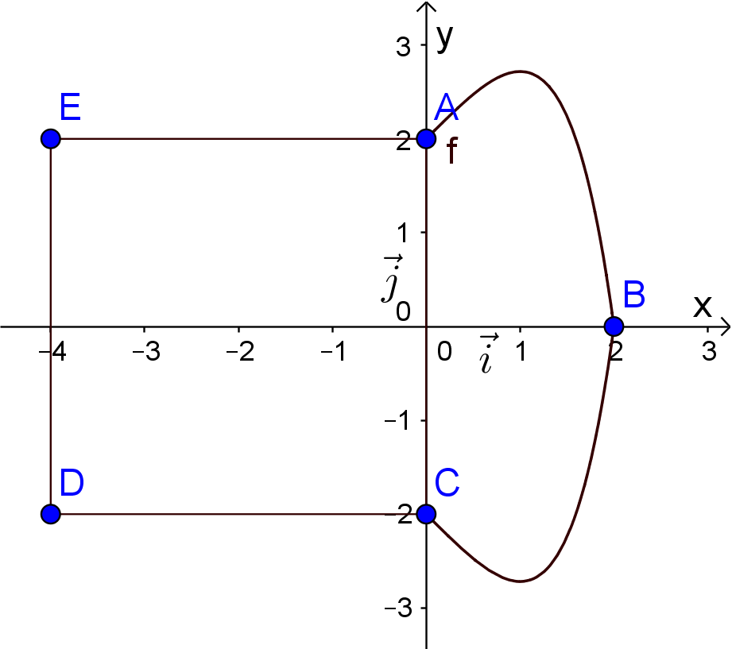
On se propose dans ce problème, de déterminer, dans un repère $\left(O,\vec{i},\vec{j}\right)$, les coordonnées du centre d’inertie d’une plaque $P$ d’épaisseur négligeable.
Cette plaque $P$ est obtenue en soudant deux plaques $P_{1}$ et $P_{2}$ de masse surfacique $ρ$. (La masse surfacique est la masse par unité de surface).
- La plaque $P_{1}$ est un carré dont les sommets sont les points $A(0;2)$, $C(0;-2)$, $D(-4;-2)$, $E(-4;2)$. Quelles sont les coordonnées du centre de gravité de la plaque $P_{1}$?
- La plaque $P_{2}$ a l’axe des abscisses pour axe de symétrie et la moitié supérieure $P_{2}^{'}$ de cette plaque est limitée par les segments $[BO]$, $[OA]$ et la courbe d’équation $y=\left(2-x\right)e^{x}, x∈[0;2]$.
  - Déterminer l’aire de la plaque $P_{2}^{'}$ puis la masse $M$ de $P_{2}^{'}$ en fonction de $ρ$.
  - On rappelle que pour une plaque homogène de masse $M$, ensemble des points $N(x;y)$ tels que $a≤x≤b$ et $0≤y≤f(x)$, l’abscisse du centre d’inertie est $x_{G}=\frac{1}{M}\int_{a}^{b}{xf\left(x\right)ρdx}$ En déduire la valeur exacte de l’abscisse du centre d’inertie $G_{2}$ de la plaque $P_{2}$.
- Quelle est l’ordonnée du centre d’inertie de la plaque $P$ ?
Calculer la valeur exacte de son abscisse. En donner une valeur approchée à ${10}^{-1}$ près.
$→$ Appeler le professeur pour valider vos résultats

Exercice 2
Une machine fabrique des pièces cylindriques utilisées dans le secteur de la mécanique automobile. A chaque pièce prélevée au hasard dans la production on associe sa longueur, on définit ainsi une variable aléatoire X.
Cette variable aléatoire X suit la loi normale de moyenne μ = 30 cm et d'écart type σ = 0,8 cm
On désigne par la variable aléatoire qui, à chaque échantillon aléatoire non exhaustif de 36 pièces, associe la moyenne des longueurs des pièces de cet échantillon.
1° Quelle est la loi suivie par?
2° Déterminer le réel h tel que : P(30 – h ≤ ≤ 30 + h) = 0,95.
3° Un magasin reçoit une commande de 36 pièces fabriquées par la même machine. On mesure les longueurs de ces 36 pièces ; les résultats sont réunis dans le tableau suivant :
longueur | [28 ; 28,5[ | [28,5 ; 29[ | [29 ; 29,5[ | [29,5 ; 30[ | [30 ; 30,5[ | [30,5 ; 31[ | [31 ; 31,5[ | [31,5 ; 32[
effectif | 1 | 4 | 6 | 9 | 8 | 5 | 2 | 1
En faisant l'hypothèse que les valeurs observées sont celles du centre de la classe, calculer la valeur approchée de la longueur moyenne des pièces de cet échantillon.
4° a) Construire un test d'hypothèse bilatéral permettant d'accepter ou de rejeter au seuil de signification 5% l'hypothèse selon laquelle la longueur moyenne des pièces de la fabrication est bien m1 = 30 cm. On devra :
- choisir une hypothèse nulle et une hypothèse alternative ;
- déterminer la région critique au seuil de 5 % (en utilisant la question B - 2°) ;
- énoncer la règle de décision.
b) Utiliser ce test avec l'échantillon étudié à la question B - 3°, échantillon que l'on assimile à un échantillon prélevé de manière non exhaustive.
$→$ Appeler le professeur pour valider vos résultats

Maintenance des véhicules
  - Situation d’évaluation n°2 - Corrigé

Exercice 1
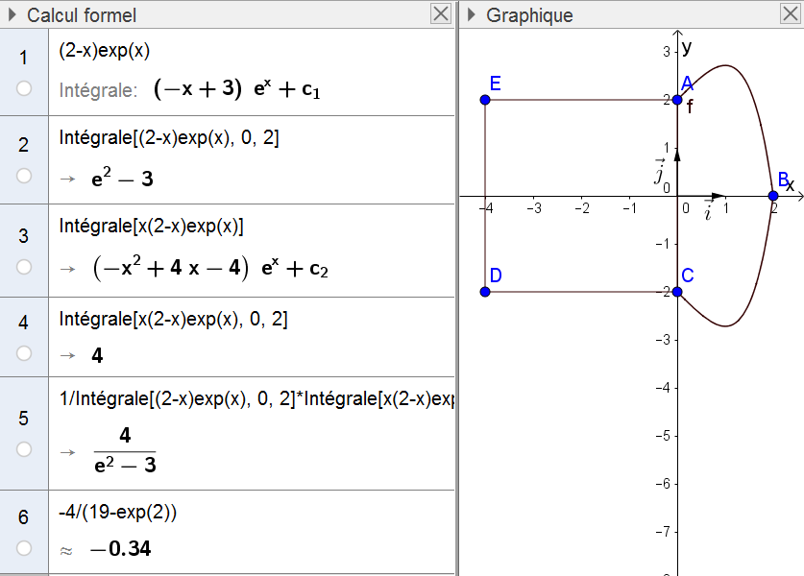
- Le centre de gravité est situé au centre de la plaque, donc $G_{1}$ a pour coordonnées $G_{1}(-2;0)$.

  - Comme la fonction $f:x→\left(2-x\right)e^{x}$ est positive sur $[0;2]$, l’aire de la plaque est donnée par $\int_{0}^{2}{f\left(x\right)dx}$ en unités d’aire.
$\int_{0}^{2}{f\left(x\right)dx}={\left[\left(x-3\right)e^{x}\right]}_{0}^{2}=\left(2-3\right)e^{2}-\left(0-3\right)e^{0}=3-e^{2}$.
$M=ρ(3-e^{2})$.
  - Comme $ρ$ est constante (la plaque est homogène), $x_{G}=\frac{1}{M}\int_{0}^{2}{xf\left(x\right)ρdx}=\frac{1}{3-e^{2}}\int_{0}^{2}{xf\left(x\right)dx}=\frac{4}{3-e^{2}}$.
- L’ordonnée est nulle à cause des symétries de la plaque.
L’abscisse du centre d’inertie est le barycentre des points $G_{1}$ et $G_{2}$ affectés de leurs masses $M_{1}$ et $M_{2}$. La masse $M_{1}=16ρ$ et $M_{2}=ρ\left(3-e^{2}\right)$ donc l’abscisse du centre de gravité est $\frac{1}{M_{1}+M_{2}}\left(M_{1}x_{G_{1}}+M_{2}x_{G_{2}}\right)=\frac{1}{16ρ+ρ\left(3-e^{2}\right)}(16ρ×\left(-2\right)+ρ\left(3-e^{2}\right)×\frac{4}{3-e^{2}}=\frac{\left(-8ρ+4ρ\right)}{19ρ-ρe^{2}}=-\frac{4}{19-e^{2}}\sim -0.3$
.
$(3-e^{2})$.

Exercice 2
1° La loi suivie par $\overline{X}$ est la loi normale de moyenne $μ=30$ et d’écart-type $σ=\frac{0.8}{\sqrt{36}}\sim 0.13$.
2° $h=0.255$
3° La longueur moyenne des pièces de cet échantillon est 29,9 cm.
4° a) $H_{0}$ : « $m_{1}=30$ »
La région critique est en dehors de l’intervalle : $\left[30-0.255;30+0.255\right]=[29,745;30,255]$.
On tire au hasard 36 pièces et on mesure leur longueur, si la moyenne est dans l’intervalle $[29,745;30,255]$ on accepte l’hypothèse $H_{0}$ sinon on la rejette.
4° b) La moyenne de l’échantillon est de 29,9. Elle se situe dans l’intervalle de fluctuation donc on peut accepter l’hypothèse $H_{0}$ au seuil de 5 %.

GRILLE NATIONALE D’ÉVALUATION EN MATHÉMATIQUES
BTS – Sous-épreuve
1. Liste des contenus et capacités du programme évalués
Contenus | Etude de configurations géométriques, centre de gravité, aire et intégrale, loi normale et test bilatéral.
Capacités | Modéliser avec des fonctions, utilisation du calcul formel, utilisation de la calculatrice en calcul de probabilité et prise de décision à l’aide d’un test d’hypothèse.
2. Évaluation
Compétences | Capacités | Questions de l’énoncé | Appréciation du niveau d’acquisition
S’informer | Rechercher, extraire et organiser l’information. | Ex 1 : 2) b)  Ex 2 : 4) a)
Chercher | Proposer une méthode de résolution.  Expérimenter, tester, conjecturer. | Ex 1 : 2) a)  Ex 2 :4) b)
Modéliser | Représenter une situation ou des objets du monde réel.  Traduire un problème en langage mathématique. | Ex 1 : 2) a)
Raisonner, argumenter | Déduire, induire, justifier ou démontrer un résultat. Critiquer une démarche, un résultat. | Ex 1 :3)  Ex 2 : 2),  4) b)
Calculer, illustrer, mettre en œuvre une stratégie | Calculer, illustrer à la main ou à l’aide d’outils numériques, programmer. | Ex 1 : 1),  2) a), b),  3)  Ex 2 : 2), 3) 4) a)
Communiquer | Rendre compte d’une démarche, d’un résultat, à l’oral ou à l’écrit.  Présenter un tableau, une figure, une représentation graphique. | Ex 1 : 3)  Ex 2 :  1), 4)a), b)
 |  | TOTAL | / 10

